ZÁVĚREČNÁ ZPRÁVA STUDENTA Z ERASMUS STUDIJNÍHO POBYTU
Základní údaje o studentovi:
Jméno, příjmení: Petra Němcová
Studijní obor: Učitelství pro 1. stupeň ZŠ
Studijní cyklus, ročník studia: magisterský, 4. ročník-ZS
Údaje o studijním pobytu:
Země pobytu: Portugalsko
Název zahraniční univerzity: Instituto de Politécnico de Braganca
Fakulta či název studijního programu v zahraničí: Educacao Básico – Basic Education
Akademický rok a semestr pobytu: 2021/2022 – zimní semestr
Termín pobytu (od-do): 13.9.2021 – 12.2.2022

Obecné informace:

Jak jste se dozvěděl/a o programu Erasmus?

Již v první ročníků z mnoha úvodních přednášek na UHK.

Co Vás motivovalo vyjet do zahraničí?

Rozhodně lockdown. Byla jsem doma rok a půl v kuse a potřebovala jsem po tak dlouhé době někam odjet. Pak také spolužačky, které to Erasmu mluvily a touha zkusit něco nového.

Informace o zahraniční univerzitě:

Jak probíhala výuka? (forma, způsob, rozsah)

Výuka na IPb byla přesně dle rozvrhu každý týden klasicky v učebnách. Byla ale zde ve některých případech, hlavně kvůli covidu, možnost účastnit se online.

Některé předměty měli dvě hodiny týdně, některé jen jednu.

Jazyk výuky na zahraniční škole?

Ve většině případech portugalština, ale po domluvě lze dostat materiály v aj a komuniovat v AJ. Rozhodně zkoušky jsou všechny v angličtině.

Byla možnost zapsání kurzu místního jazyka?

Ano. Velice to doporučuji!

Kdy a jak probíhá registrace kurzů na zahraniční univerzitě?

Týden před začátek školy a rozvrh je daný.

Jak jste získával/a studijní a pracovní materiál do výuky? (nutná koupě, zapůjčení, zajištění vyučujícím, apod.)

Od profesorů, lze ho ale získat i v knihovně

Byl/a jste začleněn/a do výuky s místními studenty, či výuka byla ve třídě pouze s Erasmus/zahraničními studenty?

Při kurzech portugalštiny jsme byli čistě skupina Erasmus studentů. Při ostatních předmětech jsme byli mezi místními studenty.

Doporučil/a byste nějaký kurz, předmět?

Určitě výuku portugalštiny, Angličtinu II (B2) a Special needs

Jak probíhá uzavření studia/kurzů na zahraniční univerzitě? (test, písemná zkouška, seminární práce, ústní zkouška, apod.)

Byla to kombinace všeho. Některý učitel požadoval jen prezentaci, některý písemný test a výuka jazyků obsahovala i ústní zkoušku.

Jaká je dostupnost a vybavenost knihovny/studovny na zahraniční univerzitě?

Knihovnu jsem bohužel nenavštívila. Vše dokumenty, které jsem potřebovala byly online.

Jaký je přístup k počítačům na zahraniční univerzitě?

Nevím, jestli jsou na univerzitě nějaké k dispozici. Někteří učitelé ale vyžadovali počítač ke své výuce.

Jaký je přístup vyučujících?

Velice milý, snažili se ve všem vyjít vstříc.

Jaké náležitosti zahraniční univerzita po Vás po příjezdu vyžaduje?

Kontrolovat pravidelně rozvrh a ostatní portály. Případně kontaktovat našeho koordinátora.

Co Vám zahraniční univerzita na začátku pobytu zařídila, bylo nutné platit nějaký poplatek? (př. průkaz studenta, přístup do knihovny, do sportovišť, kartu na MHD, kartu na studentské slevy?, apod.)

Dostali jsme kartu studenta, bez které se na univerzitě nedostanete nikam. Máte díky ni přístup do školy, do knihovny, lze na ni nahrát peníze na tisk a do kantýny.

Jediné, za co jsme platili, byla ESN card, kterou ve finále k pobytu vůbec nepotřebujete.

Vše, co se týkalo univerzity, bylo zdarma.

Má zahraniční univerzita nějakou studentskou organizaci, buddy system pro podporu zahraničních studentů?

Ano, má. Funguje zde ESN a lze si zažádat o Buddyho. My ho ale osobně neměly a jelikož je tam skvělá komunita, vzali nás i tak ihned pod svoje křídla a byli pro nás kdykoliv k disozici.

Pokud ano, jaké druhy aktivit pro Vás připravili (při příjezdu, v průběhu pobytu)?

ESN pro nás dělalo různé akce jako například karaoke night, Trivia night a beer pong.

Praktické otázky:

Kde jste během studijního pobytu bydlel/a? (koleje, pronájem, jiné)

Jelikož zde nebyly žádné koleje pro studenty, kontaktovaly jsme agenturu Riskivector. Bydlely jsme ve sdíleném bytě se společnou kuchyní a koupelnou.

Jak a kdy se zařizuje ubytování? (zahraniční škola, studentská asociace, sám/sama, apod.

Určitě co nejdříve to půjde, volná místa bývají rychle pryč.

Jaké jsou možnosti stravování v místě pobytu?

My jsme na obědy a občas na večeře využívaly hodně kantýnu, kde bylo velice dobré jídlo za velice dobrou cenu.

Jinak je zde mnoho restaurací, které nejsou drahé a jídlo je zde velice dobré.

Nabízí škola stravování, např. ve školní kantýně? Pokud ano, jaká je průměrná cena za jídlo?

Ano! Cena za jednu porci včetně polévky, salátu a dezertu je 2,5 eura.

Jak jste se dopravoval/a do místa konání studijního pobytu?

Letadlem z Vídně do Porta a poté do Bragancy autobusem.

Máte nějaký tip na výhodnou jízdenku/letenku?

Velice levné lety jsou Vídeň Porto nebo Vídeň Lisabon. Z Prahy bohužel přímé lety nejsou.

Jaké jsou možnosti dopravy v místě studijního pobytu?

Lze se po městě pohybovat autobusem nebo si půjčit od univerzity kolo.

Měl/a jste zkušenost s lékařským ošetřením v zahraničí?

Bohužel ano, byly jsme v nemocnici na pohotovosti. Čekaly jsme na vyšetření 8 hodin a nic moc nám neřekli. Lépe se tomuto vyhnout.

Byly nějaké formality, které jste musel/a splnit po příjezdu do zahraničí? (př. hlášení na místním úřadu, apod.)

Ne. Někteří studenti, kteří tam byli na rok, si nechávali dělat speciální číslo pro zdravotnictví (Utente number), aby měli testy na covid zdarma a pak místí telefonní číslo. My se však obešly bez toho.

Jaké byly možnosti mimoškolních aktivit?

Různé akce s ESN. Výlety po okolí. Sportovní aktivity. Záleží na partě lidí.

Finance:

Jaká byla cena ubytování za měsíc, resp. celkem za pobyt? (vč. kauce, apod.)

Na začátku pobytu jsme daly kauci za byt 150 euro a pak každý měsíc dělal nájem kolem 150 euro. Platily jsme hodně za elektriku, jelikož nemají místí byty centrální topení a používaly jsme přímotop.

Kolik Vás stála doprava do/z místa pobytu?

Do dvou tisíc. Letenky se dají sehnat velice levně a autobus z Porta do Bragancy stojí 12 euro.

Kolik Vás stálo stravování (průměrně za měsíc, za pobyt)?

Přesnou částku nevím. Na jídle se dá ale zde velice ušetřit. Jedly jsme hodně v kantýně a když jsme vařily doma, tak nás to vyšlo cenově velice podobně.

Kolik jste zaplatil/a za „povinné“ školní aktivity, materiál pro výuku, apod.?

Pár korun za výtisky, jinak nic.

Kolik Vás stály další aktivity?

Nejvíce jsme utratily za dopravu, která je mezi městy v Portugalsku oproti ČR velice drahá a pak za cestování.

Celkově ale ve srovnání s jinými městy je Braganca celkem levná na žití.

Do jaké míry Vám stačilo přidělené stipendium Erasmus? (v %)

70% pokud nechcete tolik cestovat, myslím si, že je dostatečné

Jaké další zdroje jste využil/a na financování pobytu?

Našetřené peníze, výživné od otce

Byly nějaké aktivity (např. výlety) hrazeny zahraniční univerzitou?

Nevím o tom.

Uznání:

Kolik jste měl/a zapsáno kurzů/předmětů na zahraniční univerzitě?

5

Kolik kreditů jste získal/a ze zahraničního studia?

22

Jakou formou probíhá uznání studia?

Zkouška, test, prezentace záleží na vyučujícím.

Celkové hodnocení:

Ohodnoťte přínos pobytu po odborné i osobní stránce?

Po odborné stránce mi to rozšířilo obzory ve speciální pedagogice a zlepšila jsem si úroveň angličtiny. Upřímně mi to ale asi více dalo po osobní stránce. Byly jsme tam závislé více méně samy na sebe a musely si vše zařídit. Bylo fajn se setkat s novými lidmi z jiných zemí a navázat taková přátelství. Celkově bych tenhle pobyt doporučila každému a mělo by to být povinné alespoň na pár měsíců vycestovat.

Prosím, uveďte klady pobytu?

Nové poznatky, zlepšení úrovně angličtiny, samostatnost

Prosím, uveďte zápory pobytu?

Portugalský flegmatismus :D nikdo nic neřeší, nikdo nikam nepospíchá

Setkal/a jste se během pobytu s nějakými problémy?

Jediné problémy jsme mely s předměty na začátku semestru. Byli zapsané na ZS ale byly vyučované v LS. Vše šlo ale v pohodě vyřešit.

Doporučil/a byste pobyt ostatním studentům?

Určitě ano!!

Uvažujete o dalším pobytu v zahraničí, dalším studijním pobytu či praktické stáži?

Ráda bych, nevím ale jestli to během studia zvládnu.

Máte nějaký tip pro ty, co ještě váhají vyjet na studijní pobyt?

Nebát se! Věřit si a prostě odjet. Nezleknout se tolik administrativy okolo.

Uveďte své připomínky, návrhy na zlepšení programu Erasmus?

Možná jen sjednotit stipendium, ostatní studenti z ČR měli odlišné částky.

Stručně zhodnoťte pobyt, jeho přednosti, co Vás nejvíc zaujalo, co Vám to přineslo, doporučení pro následovníky?

Tenhle pobyt byl pro mě jedno velké vystoupení z komfortní zóny. PO dlouhé covidové době jsme si mysleli, že máme vše za sebou, ale bohužel to ovlivnilo i náš život tam.

Musím říct, že si nedokážu představit, že bych vyjela sama, bez spolužačky. Byla jsem jistější, když jsem se tam měla o koho opřít, ale myslím, že silnější povahy to zvládnou samy.

Dalo mi to hodně do života, rozšířilo obzory, našlo nové kamarády i přesto, že jsem si myslela, že za tak krátkou dobu přátelství nelze vytvořit.

I do mé budoucí profese mi to otevřelo oči. Budu u svých žáků při výuce anglického jazyka dbát spíše na tu konverzační část než na gramatickou. „našprtanou“ gramatikou se totiž ve světě nedomluví.

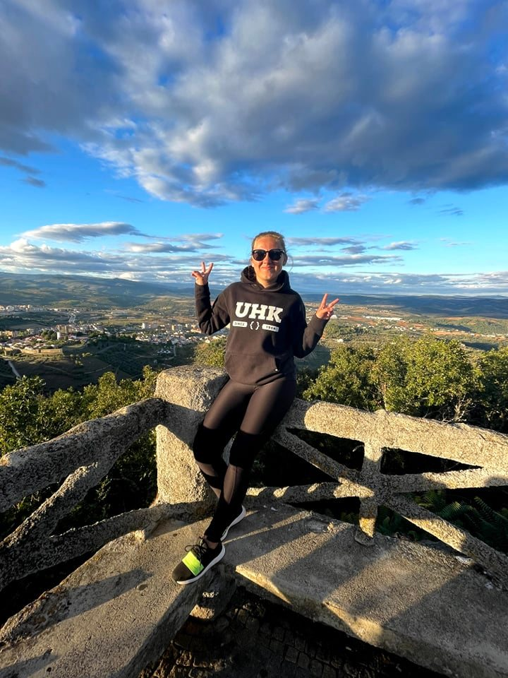
Děkuji UHK za tuhle skvělou příležitost.

Zde můžete uvést odkaz na blog/vlog/fotogalerii, apod.
Můžete se podívat na můj Instagram @pnemcovaa

